ЈАВНО ПРЕДУЗЕЋЕ „ЕЛЕКТРОПРИВРЕДА СРБИЈЕ“ БЕОГРАД

ЕЛЕКТРОПРИВРЕДА СРБИЈЕ ЈП БЕОГРАД-ОГРАНАК ТЕНТ

Улица: Богољуба Урошевића- Црног број 44.

Место:Обреновац

Број: 5365-Е03.04.-202924/10-2018

Велики Црљени,04.10.2018

На основу члана 54. и 63. Закона о јавним набавкама („Службeни глaсник РС", бр. 124/12, 14/15 и 68/15), Комисија за јавну набавку број **3000/0128/2018 (123/2018)**, за набавку **: Набавка oпреме за мерне кругове температуре у ТЕ Колубара**, на захтев заинтересованог лица, даје

**ДОДАТНЕ ИНФОРМАЦИЈЕ ИЛИ ПОЈАШЊЕЊА**

**У ВЕЗИ СА ПРИПРЕМАЊЕМ ПОНУДЕ**

**Бр. 3.**

Пет и више дана пре истека рока предвиђеног за подношење понуда, заинтересовано лице је у писаном облику од наручиоца тражило додатне информације односно појашњења а Наручилац у року од три дана од дана пријема захтева објављује на Порталу јавних набавки и интернет страници Наручиоца,следеће информације, односно појашњења:

**ПИТАЊЕ БРОЈ 3. :**

**У вези са ПИТАЊИМА БРОЈ 1. и БРОЈ 2.**

**Ваш Одговор на наше** **ПИТАЊЕ БРОЈ 2. у вези са ПИТАЊЕМ БРОЈ 1. није одговор на наше постављено питање.**

**Ви и даље покушавате да избегнете  да  ставите, за мерила под редним бројем 1, 2, 9 и 10 у Конкурсној документацији, горе наведена Уверења о еталонирању на Портал јавних набавки како би потенцијални Понуђачи могли да се увере да тражена добра одговарају понуђеним и испорученим.**

**Зато поново питамо :**

**Да ли ћете ставити за мерила под редним бројем 1, 2, 9 и 10 у Конкурсној документацији, горе наведена Уверења о еталонирању на Портал јавних набавки ?**

На основу члана 63. став 2. Закона о јавним набавкама („Службeни глaсник РС", бр. 124/12,14/15и 68/15), Комисији за јавну набавку **бр.ЈН/3000/0128/2018(123/2018) - Набавкаoпреме за мерне кругове температуре у ТЕ Колубара**, као заинтересовано

лице, пет и више дана пре истека рока предвиђеног за подношење понуда, благовремено, постављамо следеће питање:

**ПИТАЊЕ БРОЈ 2. :**

**У вези са ПИТАЊЕМ БРОЈ 1.**

**Ваш Одговор на наше ПИТАЊЕ БРОЈ 1. је некоректан и пословно недопустив.**

**Зашто избегавате да ставите, за мерила под редним бројем 1, 2, 9 и 10 у Конкурсној документацији, горе наведена Уверења о еталонирању на Портал јавних набавки како би потенцијални Понуђачи могли да се увере да тражена добра одговарају понуђеним и испорученим.**

**ОВО СУ ЈАВНЕ НАБАВКЕ - ОТВОРЕНИ ПОСТУПАК И СВА ДОКУМЕНТА КОЈА ИДУ УЗ ЊИХ СУ ЈАВНО ДОСТУПНА СВИМ ЗАИНТЕРЕСОВАНИМ ФИЗИЧКИМ И ПРАВНИМ ЛИЦИМА И ДУЖНИ СТЕ ДА ИХ ОБЈАВИТЕ НА ЗАХТЕВ ИСТИХ.**

У ВАШЕМ ЈЕ ИНТЕРЕСУ ДА ДОБИЈЕТЕ ТЕХНИЧКИ ИСПРАВНЕ И ФИНАНСИЈСКИ ПОВОЉНЕ ПОНУДЕ.

**Ово је неопходно за разјашњење техничког дела тражених добара по ЈН број JN/3000/0128/2018(123/2018) - Набавка oпреме за мерне кругове температуре у ТЕ Колубара.**

**Поштованa,**

На основу члана 63. став 2. Закона о јавним набавкама („Службeни глaсник РС", бр. 124/12,14/15и 68/15), Комисији за јавну набавку **бр.ЈН/3000/0128/2018(123/2018) - Набавка oпреме за мерне кругове температуре у ТЕ Колубара**, као заинтересовано

лице, пет и више дана пре истека рока предвиђеног за подношење понуда, благовремено, постављамо следеће питање:

**ПИТАЊЕ БРОЈ 1. :**

Објавили сте у току 2017. године позив за ЈН бр.3000/0121/2017(182/2017)- **Набавка oпреме за мерне кругове температуре у**

**ТЕ Колубара** и донели следећу Одлуку:

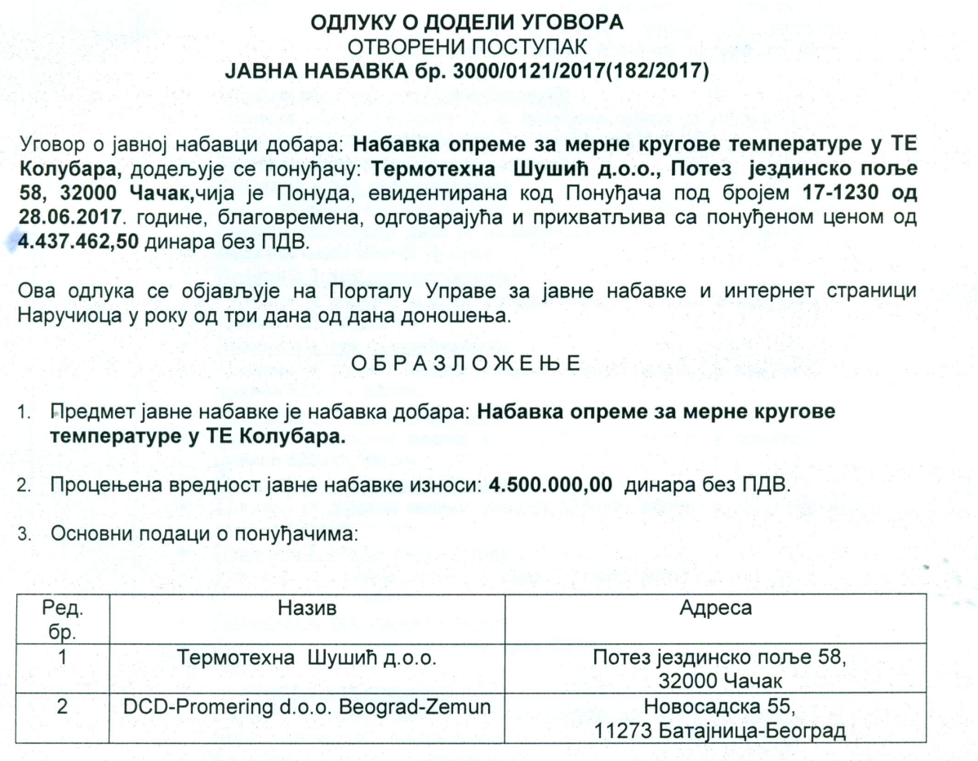

**На основу те Одлуке О Б Ј А В Љ У Ј Е Т Е :**

**О Б А В Е Ш Т Е Њ Е  О  З А К Љ У Ч Е Н О М  У Г О В О Р У**

**у отвореном поступку јавне набавке бр. 3000/0121/2017(182/2017)**

1. **Назив и адреса наручиоца:** Јавно предузеће „Електропривреда Србије“

Београд,   Царице Милице 2.

**Назив и адреса огранка:** Електропривреда Србије ЈП  Београд -Огранак ТЕНТ,  Београд-

Обреновац, Богољуба Урошевића-Црног 44.

**Интернет страница наручиоца:** [www.eps.rs](http://www.eps.rs)

**2.     Врста наручиоца: државно јавно предузеће**

**3.     Врста поступка јавне набавке:** отворени поступак

**4.     Предмет јавне набавке: Oпрема за мерне кругове температуре**  **у ТЕ**

**Колубара**

**Назив и ознака из Општег речника набавке**: **38417000** – Термоелементи

индустријским процесима

**5.**     **Уговорена вредност: 4.437.462,50** динара без ПДВ-а

**6.     Критеријум за доделу уговора:**најнижа понуђена цена

**7.     Број примљених понуда :** 2( две)

**8.     Понуђена цена:**

|  |  |
| --- | --- |
| Највиша | Најнижа |
| 4.437.462,50 **д**инара без ПДВ-а | 2.406.320,00 динара без ПДВ-а |

**9.     Понуђена цена код прихватљивих понуда:**

|  |  |
| --- | --- |
| Највиша | Најнижа |
| **4.437.462,50** без ПДВ-а | 4.437.462,50 динара без ПДВ-а |

**10.  Део или вредност уговора који ће се извршити преко подизвођача:/**

**11.**  **Датум доношења одлуке о додели уговора: 24.07.2017.**

**12.**  **Датум закључења уговора: 23.08.2017**

**13.**  **Основни подаци о добављачу:**

|  |  |  |  |
| --- | --- | --- | --- |
| Назив и место седишта | Адреса седишта | Матични број | ПИБ |
| **Термотехна Шушић д.о.о.  32000 Чачак** | **Потез јездинско поље 58** | **20184051** | **104544170** |

У конкурсној документацији за ЈН број JN/3000/0128/2018(123/2018) - Набавка oпреме за мерне кругове температуре у ТЕ Колубара тражено је да ИСПОРУЧИЛАЦ

**ПРИ ИСПОРУЦИ**

−       **ОБАВЕЗНО** достави  Уверења о еталонирању са резултатима у пет температурних тачака , и то: 20%, 40%, 60%, 80% и 100% од пуног опсега дефинисаног (по позицијама 1 ÷ 19) за свако мерило појединачно, издата од акредитоване лабораторије од стране АТС-а.

**Молимо да ставите, за мерила под редним бројем 1, 2, 9 и 10 у Конкурсној документацији, горе наведена Уверења о еталонирању на Портал јавних набавки како би потенцијални Понуђачи могли да се увере да тражена добра одговарају понуђеним и испорученим.**

**Ово је неопходно за разјашњење техничког дела тражених добара по ЈН број JN/3000/0128/2018(123/2018) - Набавка oпреме за мерне кругове температуре у ТЕ Колубара.**

**ОДГОВОР**

Техничке карактеристике тражене опреме дефинисане су техничком спецификацијом која је стандардни део КД.

Садржина Уверења о еталонирању мерне опреме која се достављају приликом испоруке дефинисана је стандардом SRPS ISO/IEC 17025:2006